Preliminarios schemos dėl veiklos “Dubysos upės pritaikymas lankymui, Padubysio k., Kalniškių k., Lyduvėnų mstl., Betygalos mstl. supaprastintas naujos statybos projektas”
- Kalniškių stovyklavietės preliminari schema
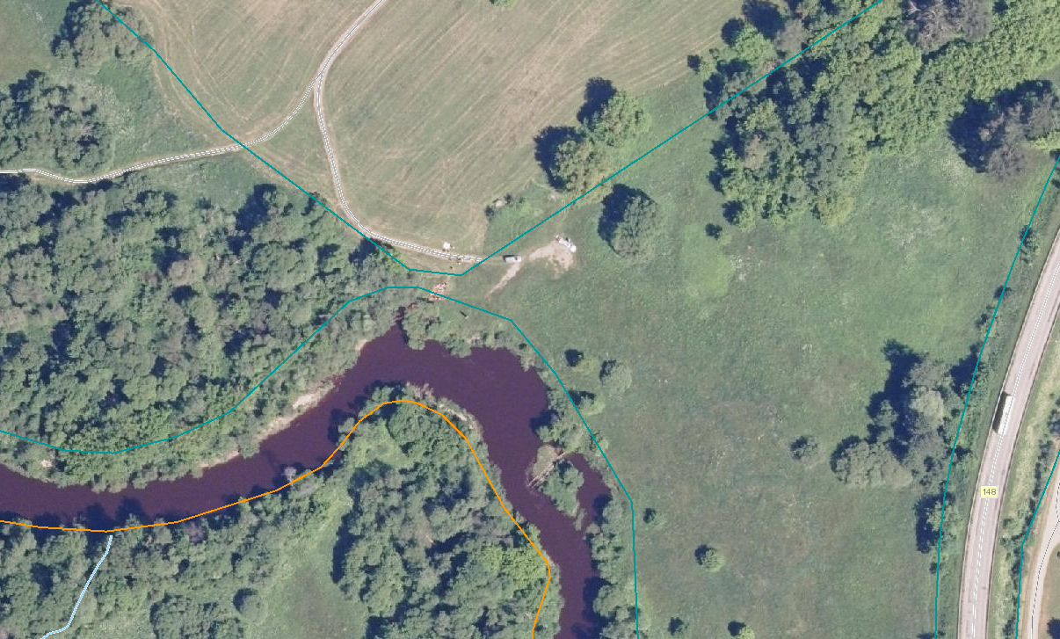 Nuoroda: https://www.regia.lt/map/regia2?x=446346&y=6149029&scale=2000&text=Kalni%C5%A1ki%C5%B3%20stovyklaviet%C4%97&sluo_ids=73,74,22,75,250,251,72,252,270,271,272,273,274,275,276,277,280,281,282,283,284,285,287,288
Griliaus zona

Gultai
Atviros stoginės (shelter)
Suoleliai su stalais
Persirengimo kabina
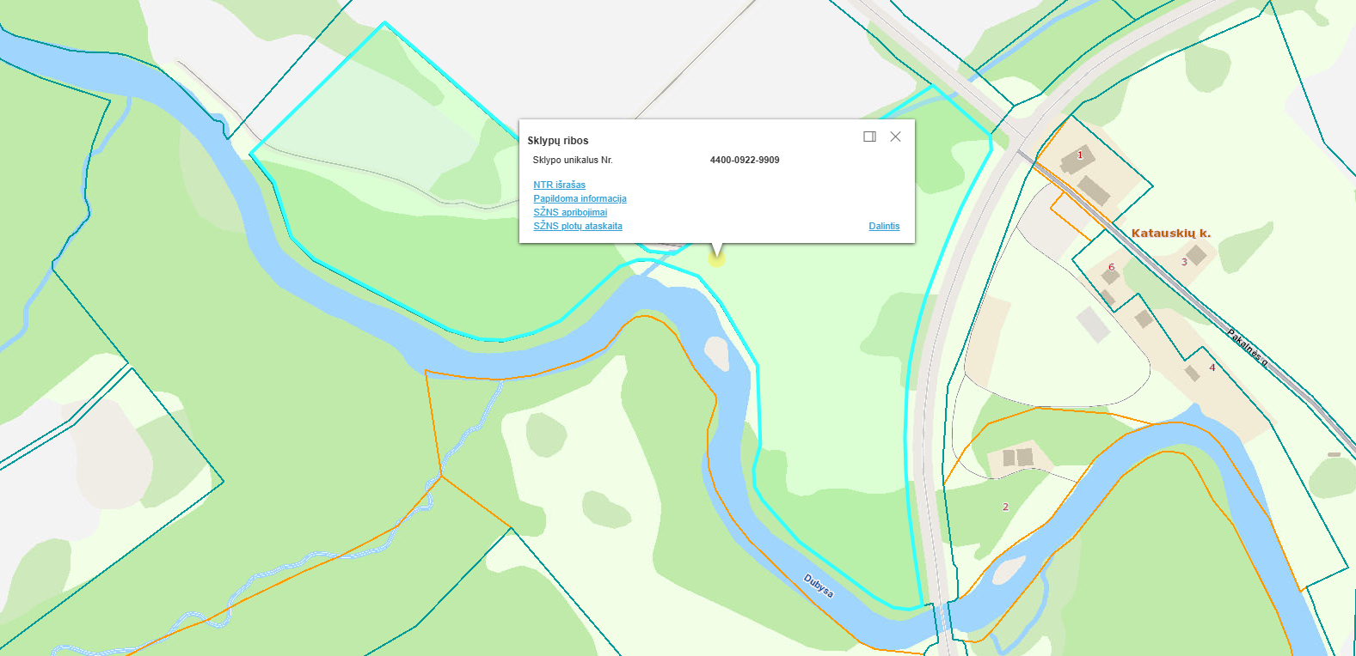
Unikalus Nr. 4400-0922-9909
- Betygalos mstl. prie Dubysos upės stovyklavietės preliminari schema
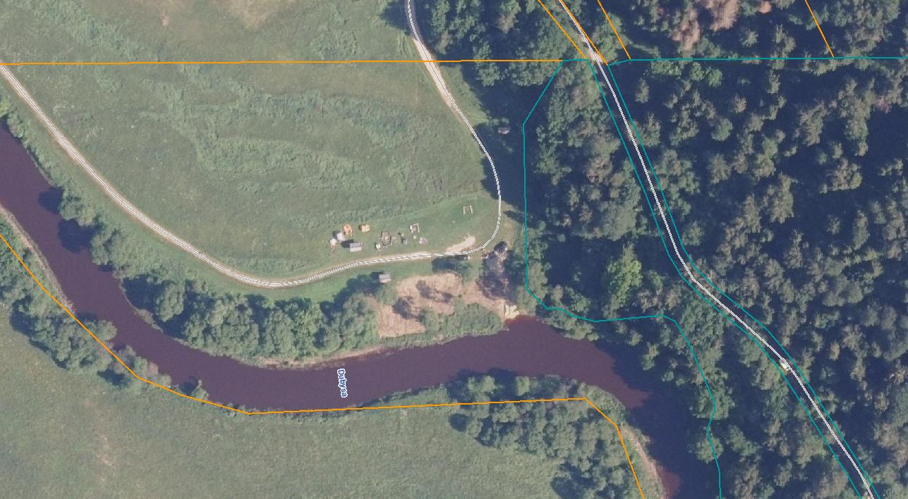
Grilio zonos
Atviros stoginės (shelter)
Nuoroda: https://www.regia.lt/map/regia2?x=459056&y=6135424&scale=1000&text=Betygalos%20stogin%C4%97s&sluo_ids=22

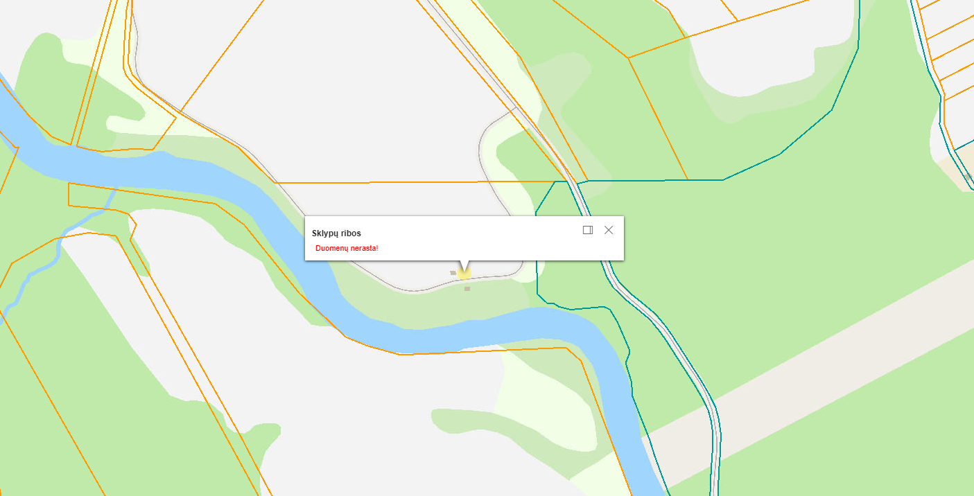Sklypas nesuformuotas

- Lyduvėnų stovyklavietės preliminari schema
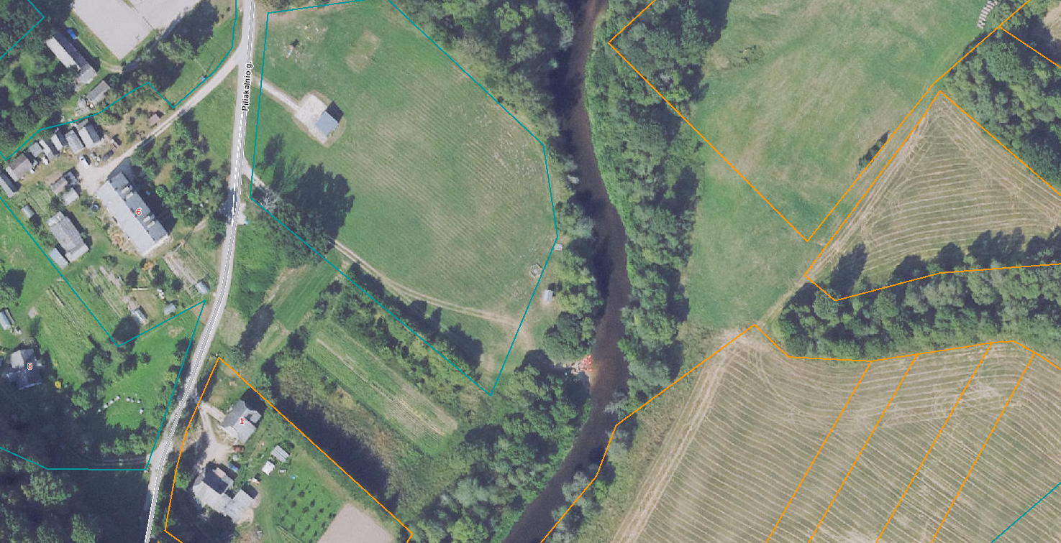Nuoroda:https://regia.lt/map/regia2?x=442411&y=6152424&scale=1000&text=Lyduv%C4%97n%C5%B3%20stovyklaviet%C4%97&sluo_ids=22
Suoleliai su stalais
Grilio zonos
Gultai
Atviros stoginės (shelter)
Persirengimo kabinos
Terasiniai laiptai
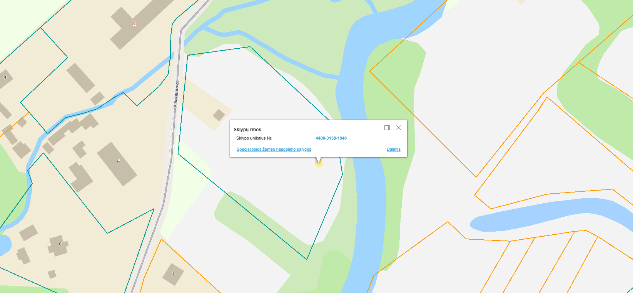
Unikalus Nr. 4400-3138-1948

- Lakštingalos stovyklavietės preliminari schema
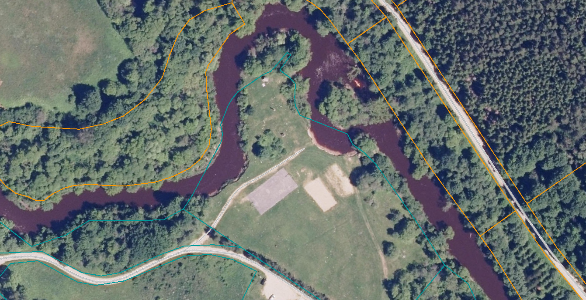
Gultai
Persirengimo kabinos
Suoleliai su stalais
Grilio zonos
Atviros stoginės (shelter)
Nuoroda: https://regia.lt/map/regia2?x=452061&y=6141982&scale=1000&text=Lak%C5%A1tingalos%20stovyklaviet%C4%97&sluo_ids=22
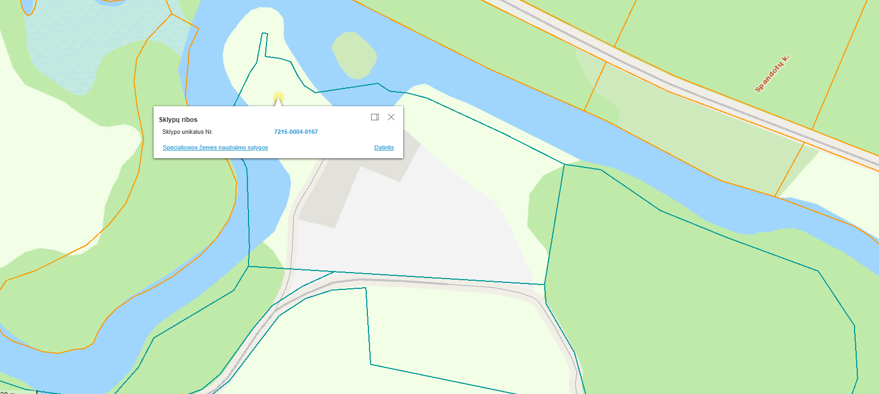
Unikalus Nr. 7215-0004-0167

